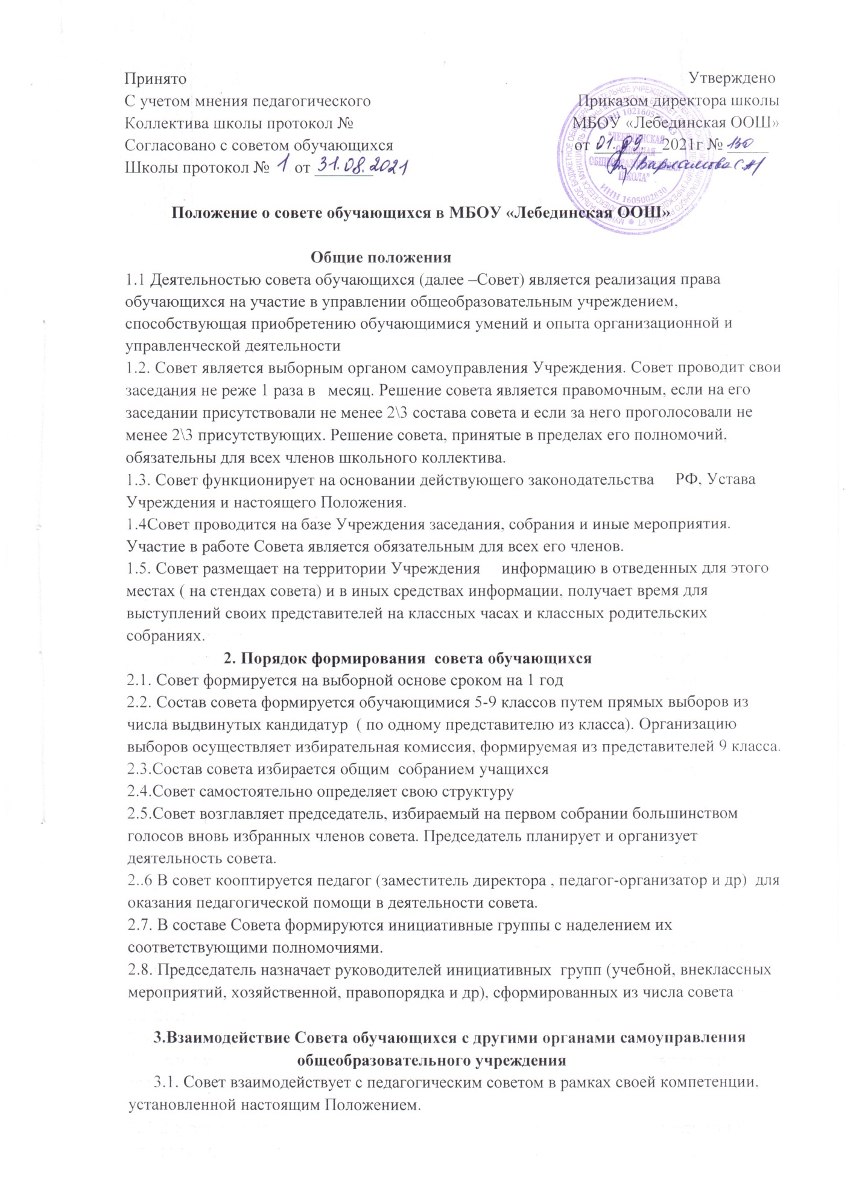

3.2. Совет также взаимодействует с советом школы по вопросам совместного ведения школьных дел.
3.3. Представитель Совета может принимать участие в работе педагогического совета, других структур общеобразовательного учреждения с совещательным голосом, затрагивающих интересы обучающихся, присутствовать на заседаниях, с целью учета мнения обучающихся , рассматривающих вопросы дисциплины и защиты прав обучающихся.
4. Задачи совета обучающихся
4.1. Представляет интересы обучающихся в процессе управления Учреждением.
4.2. Поддерживает и развивает инициативу обучающихся в жизни коллектива Учреждения.
4.3. Реализует и защищает права обучающихся.
4.4. Организует взаимодействие с органами Учреждения по вопросам организации массовых воспитательных мероприятий.

5. Функции совета обучающихся
5.1. Совет выступает от имени обучающихся при решении вопросов жизни коллектива общеобразовательного учреждения: -изучает и формулирует мнение обучающихся по вопросам организации жизни коллектива обучающихся; -представляет позицию обучающихся в органах управления Учреждения; -оказывает организационную помощь в работе старост (командиров) классов; -разрабатывает предложения по организации внеурочной деятельности обучающихся.
5.2. Содействует реализации инициатив обучающихся в организации досуговой деятельности, создает условия для их реализации.
5.3. Содействует разрешению конфликтных вопросов: участвует в решении проблем, согласует взаимные интересы обучающихся, учителей и родителей, соблюдая при этом принципы защиты прав обучающихся.
5.4. Представляет интересы обучающихся перед руководством Учреждения на педагогических советах, общих собраниях.
.5. Проводит встречи с руководством не реже одного раза в четверть.
5.6. Проводит среди обучающихся опросы и референдумы (вопросы должны быть согласованы с педагогом-психологом) по разным направлениям жизни Учреждения.
5.7. Направляет своих представителей для работы в коллегиальных органах по вопросам, относящимся к компетенции совета.
5.8. Организует работу общественных приемных совета, сбор предложений обучающихся, проводит открытые слушания, ставит вопросы о решении проблем, поднятых обучающимися, руководством или органами управления школой
5.9. Принимает решения по рассматриваемым вопросам, информирует обучающихся, руководство и органы управления Учреждения о принятых решениях.
5.10. Направляет представителей Совета на заседания органов управления, рассматривающих вопросы о дисциплинарных проступках обучающихся.
5.11. Участвует в разрешении конфликтных вопросов между участниками образовательного
процесса.
5.12. Участвует в формировании составов делегаций обучающихся на внешкольные массовые мероприятия.
5.13. Инициирует предложения интересных дел обучающихся.

6. Права совета обучающихся
Совет имеет право
6.1. Знакомиться с локальными нормативными документами Учреждения и их проектами в пределах своей компетенции, вносить в них изменения и предложения по совершенствованию работы
. 6.2. Направлять руководству Учреждения письменные запросы, предложения по работе и получать на них официальные ответы.
6.3. Получать от руководства информацию по вопросам жизни Учреждения.
6.4. Пользоваться организационной поддержкой должностных лиц Учреждения, отвечающих за воспитательную работу, при подготовке и проведении мероприятий советом.
6.5. Вносить руководству предложения по совершенствованию образовательного процесса.
6.6. Вносить руководству предложения о поощрениях обучающихся, а при рассмотрении вопросов о дисциплинарном воздействии по отношению к обучающимся давать экспертное (или коллегиальное) заключение о целесообразности его применения.
6.7. Опротестовывать решения руководства и других органов самоуправления, действия работников, противоречащие Уставу Учреждения.
6.8. Опротестовывать в пределах своей компетенции решения руководства, касающиеся обучающихся, принятые без учета предложений совета обучающихся, в других органах самоуправления
6.9. Создавать печатные органы (стенгазеты, колонку в пресс-центре и др.), участвовать в работе СМИ.
6.10. Устанавливать отношения и организовывать совместную деятельность с советами других учебных заведений.
6.11. Использовать оргтехнику, средства связи и другое имущество Учреждения по согласованию с руководством.
6.12. Вносить предложения в план воспитательной работы
6.13. Осуществлять иные полномочия в соответствии с законодательством РФ и Уставом.

7. Ответственность совета обучающихся
7.1. Совет несет ответственность за выполнение закрепленных за ним задач и функций. 7.2. В случае невыполнения задач и функций совет может быть досрочно переизбран в соответствии с нормами, указанными в данном Положении.

8. Делопроизводство совета обучающихся
8.1. Заседания совета протоколируются
8.2. План работы совета разрабатывается на весь учебный год.
8.3. В конце учебного года совет готовит отчет о выполненной работе.

9.Заключительные положения
9.1. После принятия Положения (или изменений и дополнений отделочных пунктов и разделов новой редакции предыдущая редакция автоматически утрачивает силу).

